Pár nápadů na velikonoční tvoření:

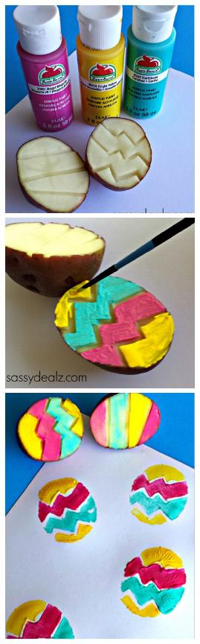

Ponožkový zajíček: https://www.jaksetodela.cz/video/4815/zajic-z-ponozky-ponozkovy-zajic
